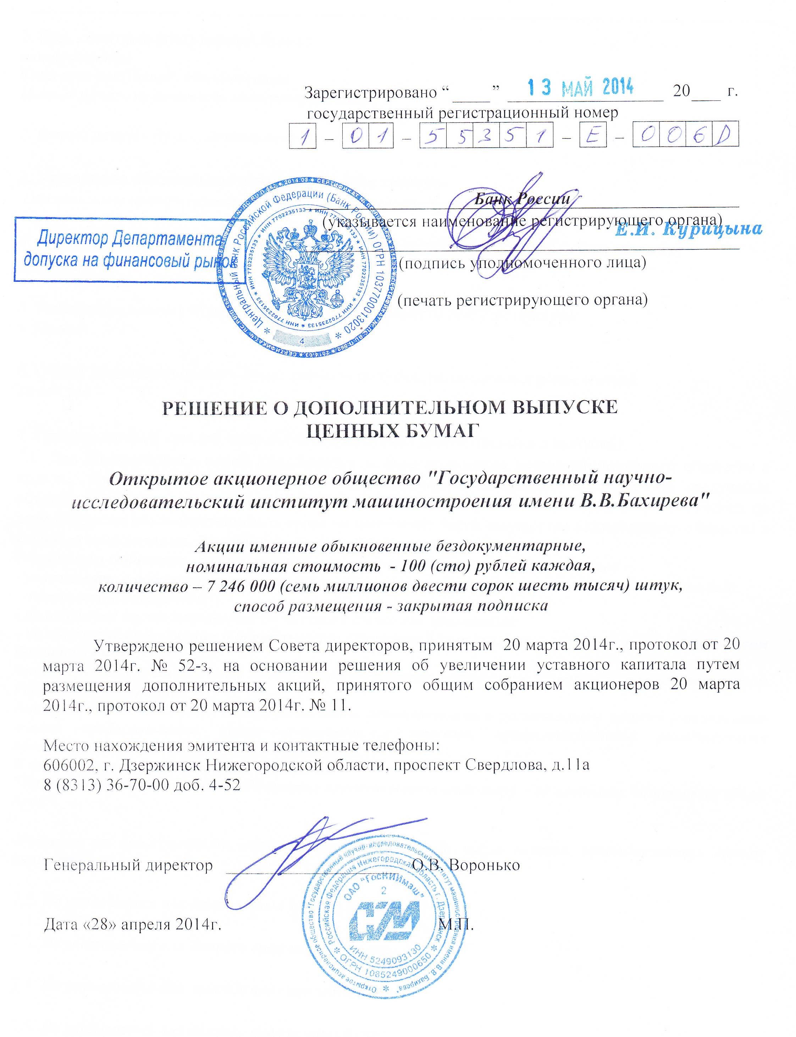
1. Вид, категория (тип) ценных бумаг:
акции именные
Категория (тип) акций: обыкновенные
Ценные бумаги не являются конвертируемыми

2. Форма ценных бумаг: бездокументарные

3. Указание на обязательное централизованное хранение
Обязательное централизованное хранение не предусмотрено.

4. Номинальная стоимость каждой ценной бумаги выпуска (дополнительного выпуска)
100 рублей

5. Количество ценных бумаг выпуска (дополнительного выпуска) (штук):
7 246 000

6. Общее количество ценных бумаг данного выпуска, размещенных ранее (штук):
16 851 316

7. Права владельца каждой ценной бумаги выпуска (дополнительного выпуска):
7.1. Для обыкновенных акций указываются точные положения устава акционерного общества о правах, предоставляемых акционерам обыкновенными акциями: о праве на получение объявленных дивидендов, о праве на участие в общем собрании акционеров с правом голоса по всем вопросам его компетенции, о праве на получение части имущества акционерного общества в случае его ликвидации. В соответствии с п. 8.2. Устава эмитента:
"Акционеры Общества - владельцы обыкновенных акций Общества имеют право:
- участвовать в общем собрании акционеров Общества с правом голоса по вопросам повестки дня;
- на получение дивидендов;
- на получение части имущества Общества в случае его ликвидации;
- на получение информации о деятельности Общества в порядке, установленном законодательством Российской Федерации.
Акционеры могут иметь иные права, предусмотренные настоящим Уставом и законодательством Российской Федерации.
Акции, которые Общество вправе размещать дополнительно к размещенным акциям (объявленные акции) предоставляют права одинаковые с правами, предоставленными размещенными обыкновенными именными акциями Общества".
В соответствии с п. 8.3. Устава эмитента:
"Каждая обыкновенная акция Общества предоставляет акционеру - ее владельцу одинаковый объем прав".

Уставом не предусмотрено ограничение максимального числа голосов, принадлежащих одному акционеру.

7.2. Не указывается для данного вида ценных бумаг.

7.3. Не указывается для данного вида ценных бумаг.

7.4. Не указывается для данного вида ценных бумаг.

7.5. Не указывается для данного вида ценных бумаг.

7.6. Не указывается для данного вида ценных бумаг.
8. Условия и порядок размещения ценных бумаг выпуска (дополнительного выпуска):
8.1 Способ размещения ценных бумаг Закрытая подписка
Круг потенциальных приобретателей ценных бумаг (также может указываться количество ценных бумаг, размещаемых каждому из указанных лиц):
1) Российская Федерация в лице Федерального агентства по управлению государственным имуществом (Росимущество), ОГРН: 1087746829994;
2) Открытое акционерное общество «Корпорация «Тактическое ракетное вооружение» (ОАО «Корпорация «Тактическое ракетное вооружение»), ОГРН 1035003364021.

8.2 Срок размещения ценных бумаг:
Порядок определения даты начала размещения: следующий день после получения эмитентом письменного уведомления регистрирующего органа о государственной регистрации дополнительного выпуска ценных бумаг
Порядок определения даты окончания размещения: дата размещения последней акции выпуска, но не более одного года с даты государственной регистрации дополнительного выпуска ценных бумаг

Срок размещения ценных бумаг указанием на даты раскрытия какой-либо информации о выпуске ценных бумаг не определяется.

8.3 Порядок размещения ценных бумаг:
Порядок и условия заключения договоров, направленных на отчуждение ценных бумаг первым владельцам в ходе их размещения (форма и способ заключения договоров, место и момент их заключения, а если заключение договоров осуществляется посредством подачи и удовлетворения заявок - порядок и способ подачи (направления) заявок, требования к содержанию заявок и срок их рассмотрения, способ и срок направления уведомлений (сообщений) об удовлетворении (об отказе в удовлетворении) заявок):
После государственной регистрации решения о дополнительном выпуске ценных бумаг будут заключены договоры между эмитентом и потенциальными приобретателями ценных бумаг выпуска – Российской Федерацией в лице Росимущества и ОАО «Корпорация «Тактическое ракетное вооружение». Договоры будут заключены путем направления эмитентом Росимуществу и ОАО «Корпорация «Тактическое ракетное вооружение» оферт и копий уведомления о государственной регистрации настоящего дополнительного выпуска ценных бумаг и последующего их акцепта со стороны Росимущества и ОАО «Корпорация «Тактическое ракетное вооружение».
Договоры заключаются в простой письменной форме путем составления единого документа и подписания его уполномоченными представителями сторон в согласованном количестве экземпляров в течение срока размещения ценных бумаг данного выпуска.
Местом заключения договоров является местонахождение эмитента: Российская Федерация, 606002, Нижегородская область, г. Дзержинск, пр. Свердлова, д. 11а. Договоры признаются заключенными с момента их подписания сторонами.
После оплаты ценных бумаг выпуска в соответствии с п. 8.6 настоящего решения о дополнительном выпуске ценных бумаг Общество осуществит регистрацию перехода к Российской Федерации в лице Росимущества и ОАО «Корпорация «Тактическое ракетное вооружение» прав собственности на соответствующее количество ценных бумаг выпуска в реестре акционеров Общества.
Возможно размещение дополнительных акций настоящего выпуска по нескольким договорам передачи акций потенциальным приобретателям.

При размещении ценных бумаг преимущественное право приобретения ценных бумаг не предоставляется.

Ценные бумаги не являются ценными бумагами, ведение реестра владельцев которых осуществляется регистратором.

Акции, ценные бумаги, конвертируемые в акции, и опционы эмитента акционерным обществом путем закрытой подписки только среди всех акционеров с предоставлением указанным акционерам возможности приобретения целого числа размещаемых ценных бумаг, пропорционального количеству принадлежащих им акций соответствующей категории (типа) не размещаются.
Ценные бумаги посредством закрытой подписки в несколько этапов, условия размещения по каждому из которых не совпадают (различаются) не размещаются.

Ценные бумаги не размещаются посредством подписки путем проведения торгов.

Эмитент и/или уполномоченное им лицо не намереваются заключать предварительные договоры, содержащие обязанность заключить в будущем основной договор, направленный на отчуждение размещаемых ценных бумаг первому владельцу, или собирать предварительные заявки на приобретение размещаемых ценных бумаг.

Размещение ценных бумаг эмитентом с привлечением брокеров, оказывающих эмитенту услуги по размещению и (или) по организации размещения ценных бумаг не осуществляется.

Размещение ценных бумаг за пределами Российской Федерации, в том числе посредством размещения соответствующих иностранных ценных бумаг, не предполагается.

Одновременно с размещением ценных бумаг предложить к приобретению, в том числе за пределами Российской Федерации посредством размещения соответствующих иностранных ценных бумаг, ранее размещенные (находящиеся в обращении) ценные бумаги эмитента того же вида, категории (типа) не планируется.

Эмитент в соответствии с Федеральным законом "О порядке осуществления иностранных инвестиций в хозяйственные общества, имеющие стратегическое значение для обеспечения обороны страны и безопасности государства" является хозяйственным обществом, имеющим стратегическое значение для обеспечения обороны страны и безопасности государства

Заключение договоров, направленных на отчуждение ценных бумаг эмитента первым владельцам в ходе их размещения, не требует предварительного согласования указанных договоров в соответствии с Федеральным законом "О порядке осуществления иностранных инвестиций в хозяйственные общества, имеющие стратегическое значение для обеспечения обороны страны и безопасности государства"

8.4. Цена (цены) или порядок определения цены размещения ценных бумаг:
Цена размещения | Единица измерения
100 | руб.

8.5. Порядок осуществления преимущественного права приобретения размещаемых ценных бумаг.
При размещении ценных бумаг преимущественное право приобретения ценных бумаг не предоставляется.

8.6. Условия и порядок оплаты ценных бумаг:
Предусмотрена оплата денежными средствами.
Условия и порядок оплаты ценных бумаг: Дополнительные акции оплачиваются приобретателями по цене 100 (сто) рублей за одну обыкновенную акцию. Форма оплаты - денежные средства, которые перечисляются путем безналичного расчета
Срок оплаты: В течение срока размещения акций дополнительного выпуска, но не более одного года с даты государственной регистрации дополнительного выпуска ценных бумаг.
Наличная форма расчетов не предусмотрена.
Предусмотрена безналичная форма расчетов.
Форма безналичных расчетов: расчеты платежными поручениями
Сведения о кредитной организации
Полное фирменное наименование: Акционерный коммерческий Сберегательный банк Российской Федерации (открытое акционерное общество), Дзержинское отделение № 4342
Сокращенное фирменное наименование: Сбербанк России ОАО, Дзержинское отделение № 4342
Место нахождения: 606000, г. Дзержинск, Нижегородская область, ул. Бутлерова, 3
Наименование получателя платежа, ИНН: ОАО «ГосНИИмаш», ИНН 5249093130
Банковские реквизиты счетов, на которые должны перечисляться денежные средства, поступающие в оплату ценных бумаг:
БИК 042202603, к/с 30101810900000000603, расчетный счет 40702810142160104400, расчетный счет 40702810642000001286.
Неденежная форма оплаты не предусмотрена.

8.7. Сведения о документе, содержащем фактические итоги размещения ценных бумаг, который представляется после завершения размещения ценных бумаг:
Документом, содержащим фактические итоги размещения ценных бумаг, который эмитент должен представить в регистрирующий орган после завершения размещения ценных бумаг, является отчет об итогах дополнительного выпуска ценных бумаг.

9. Порядок и условия погашения и выплаты доходов по облигациям:
Данный пункт применяется только для облигаций

10. Сведения о приобретении облигаций
Данный пункт применяется только для облигаций

11. Порядок раскрытия эмитентом информации о выпуске (дополнительном выпуске) ценных бумаг:
В соответствии с Положением о раскрытии информации эмитентами ценных бумаг, утвержденным Приказом ФСФР России от 04.10.2011г. №11-46/пз-н, содержание зарегистрированного решения о дополнительном выпуске ценных бумаг будет раскрыто эмитентом путем опубликования текста настоящего решения на странице в сети Интернет в срок не более 2 дней с даты опубликования информации о государственной регистрации дополнительного выпуска ценных бумаг Общества на странице регистрирующего органа в сети Интернет или получения эмитентом письменного уведомления регистрирующего органа о государственной регистрации дополнительного выпуска ценных бумаг.

Государственная регистрация дополнительного выпуска ценных бумаг регистрацией проспекта ценных бумаг не сопровождается.

Информация путем опубликования в периодическом печатном издании (изданиях) не раскрывается.

Информация раскрывается путем опубликования на странице в сети Интернет.
Адрес такой страницы в сети Интернет: www.disclosure.ru/issuer/5249093130

12. Сведения об обеспечении исполнения обязательств по облигациям выпуска (дополнительного выпуска):
Данный пункт применяется только для облигаций

13. Обязательство эмитента и (или) регистратора, осуществляющего ведение реестра владельцев именных ценных бумаг эмитента, по требованию заинтересованного лица предоставить ему копию настоящего решения о выпуске (дополнительном выпуске) ценных бумаг за плату, не превышающую затраты на ее изготовление
Эмитент и/или регистратор, осуществляющий ведение реестра владельцев именных ценных бумаг эмитента, по требованию заинтересованного лица обязан предоставить ему копию настоящего решения о дополнительном выпуске ценных бумаг за плату, не превышающую затраты на ее изготовление.

14. Обязательство эмитента обеспечить права владельцев ценных бумаг при соблюдении ими установленного законодательством Российской Федерации порядка осуществления этих прав:
Эмитент обязуется обеспечить права владельцев ценных бумаг при соблюдении ими установленного законодательством Российской Федерации порядка осуществления этих прав

15. Обязательство лиц, предоставивших обеспечение по облигациям обеспечить исполнение обязательств эмитента перед владельцами облигаций в случае отказа эмитента от исполнения обязательств либо просрочки исполнения соответствующих обязательств по облигациям, в соответствии с условиями предоставляемого обеспечения.
Данный пункт применяется только для облигаций

16. Иные сведения, предусмотренные Стандартами:
Иные сведения, предусмотренные для отражения Стандартами эмиссии ценных бумаг и регистрации проспектов ценных бумаг (утв. приказом Федеральной службы по финансовым рынкам от 04 июля 2013г. № 13-55/пз-н) и не указанные в настоящем Решении о выпуске ценных бумаг, отсутствуют.

